第一章 安培力与洛伦兹力
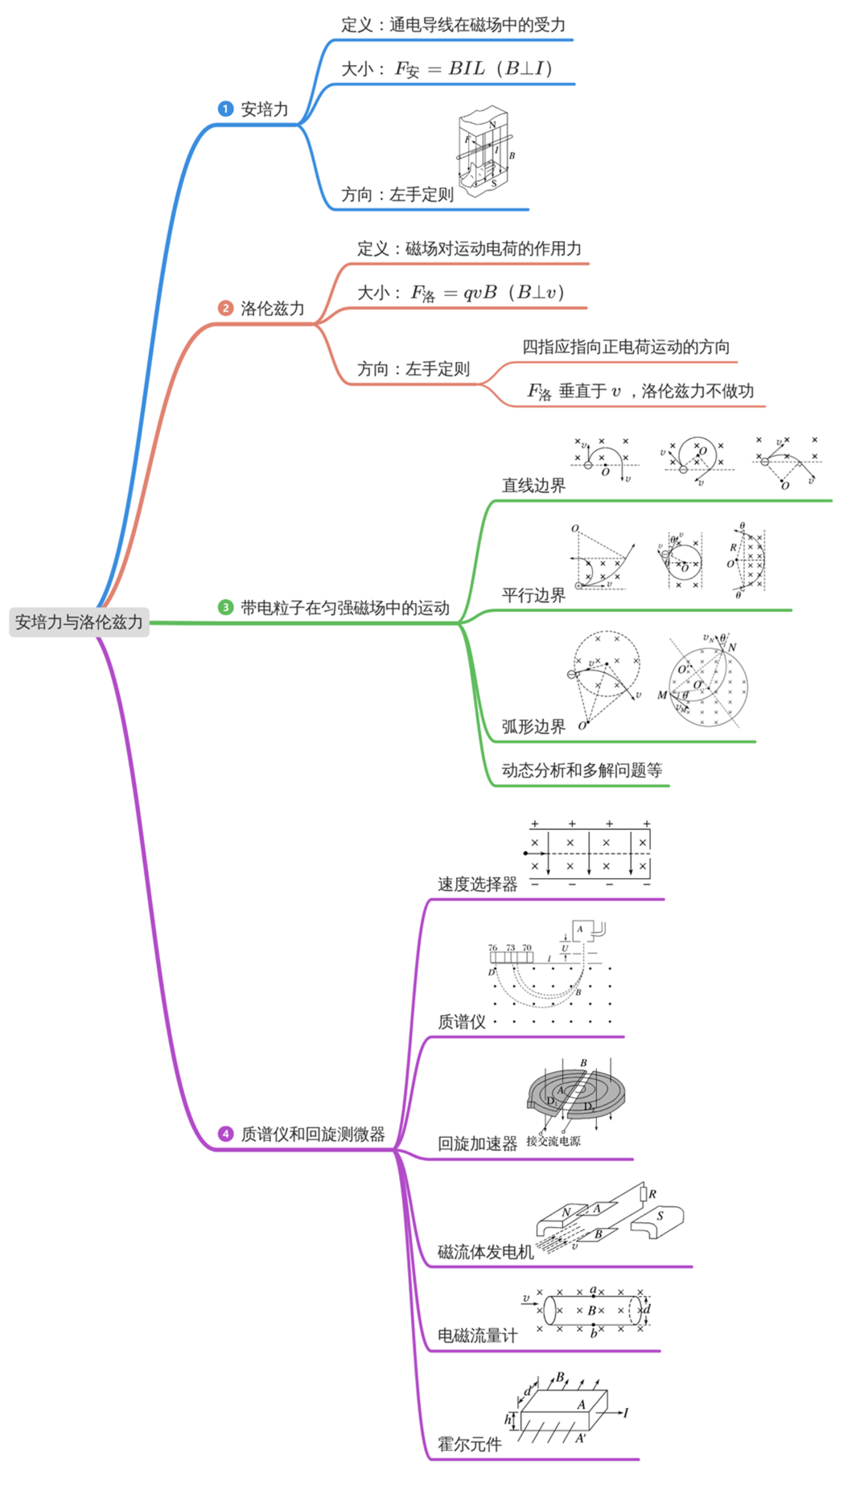
安培力
1．安培力：通电导线在磁场中受的力。
2．安培力的方向与磁场方向、________有关。
3．左手定则：伸开左手，使拇指与其余四个手指垂直，并且都与手掌在同一个平面内；让磁感线________，并使四指指向________，这时______所指的方向就是通电导线在磁场中所受安培力的方向。
说明：安培力方向既______于电流方向，又______于磁场方向，即______于电流I和______及所决定的平面。
【答案】1．通电导线2．磁场方向 电流方向 3． 从掌心进入 电流的方向 拇指 垂直 垂直 垂直 磁场B
【难度】0.85
【知识点】通电导线在磁场中的作用力方向、安培力的磁电式电流表

磁电式电流表
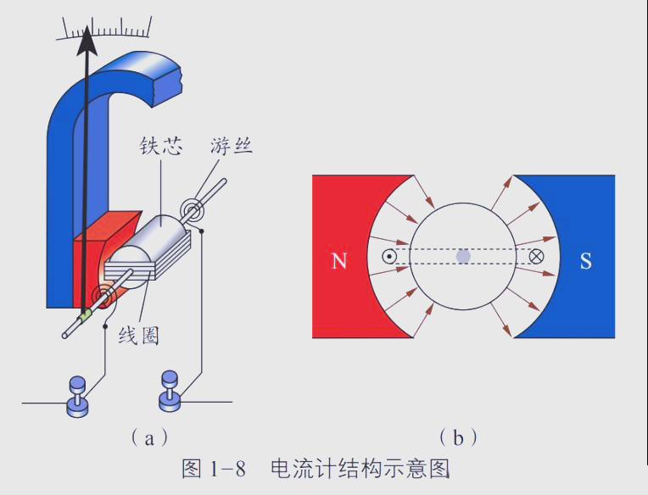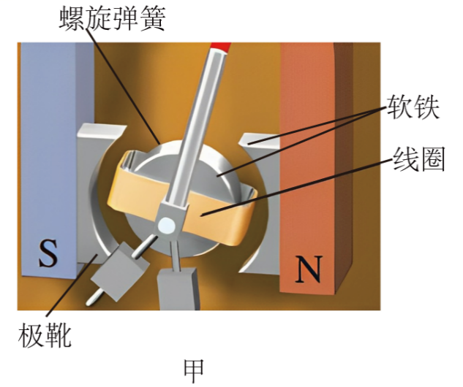
磁电式电流表的构造：刻度盘、指针、蹄形磁体、极靴（软铁制成）、螺旋弹簧、线圈、圆柱形铁芯（软铁制成）。
4．磁电式电流表的工作原理：通电线圈在磁场中受安培力作用发生转动
（1）被测电流越大，________的角度越大。螺旋弹簧变形，反抗线圈的转动。这两种转动的效果叠加在一起，指针随之发生偏转；最终达到平衡，指针停止偏转。所以根据指针偏转角度的大小，可以确定被测电流的大小。
（2）当线圈中电流方向改变时，______随之改变，指针的偏转方向也随着改变。所以，根据指针的偏转方向，可以知道______。
5．磁电式电流表的特点：
（1）磁体和铁芯之间是______的磁场；（2）线圈平面始终与磁感线______；（3）表盘刻度均匀分布
6．优点：灵敏度高，可以测量______的电流。
7．缺点：线圈的导线很细，允许通过的电流______。
【答案】4． 线圈偏转 安培力的方向 被测电流的方向 5． 辐向均匀分布 平行 6．很弱 7．很弱
【难度】0.85【知识点】磁电式电流表
【详解】4．[1]当电流通过线圈时，导线受到安培力的作用。由左手定则知，线圈左右两边所受的安培力的方向相反，于是安装在轴上的线圈就要转动。线圈转动时螺旋弹簧变形，以反抗线圈的转动。电流越大，安培力就越大，螺旋弹簧的形变也就越大，线圈偏转的角度也越大；达到新的平衡。
[2]所以，从线圈偏转的角度就能判断通过电流的大小。
[3]线圈中的电流方向改变时，安培力的方向随着改变，指针的偏转方向也随着改变。所以，根据指针的偏转方向，可以知道被测电流的方向。
5．[1]磁电式电流表的特点：磁体和铁芯之间是辐向均匀分布；[2]线圈平面始终与磁感线平行。
6．磁电式电流表灵敏度高，可以测量微弱的电流，适用于需要高精度测量的场合；
7．由于线圈的导线很细，允许通过的电流很弱，过载能力较差，容易烧坏。

洛伦兹力的方向
8．洛伦兹力：______在______中受到的力。
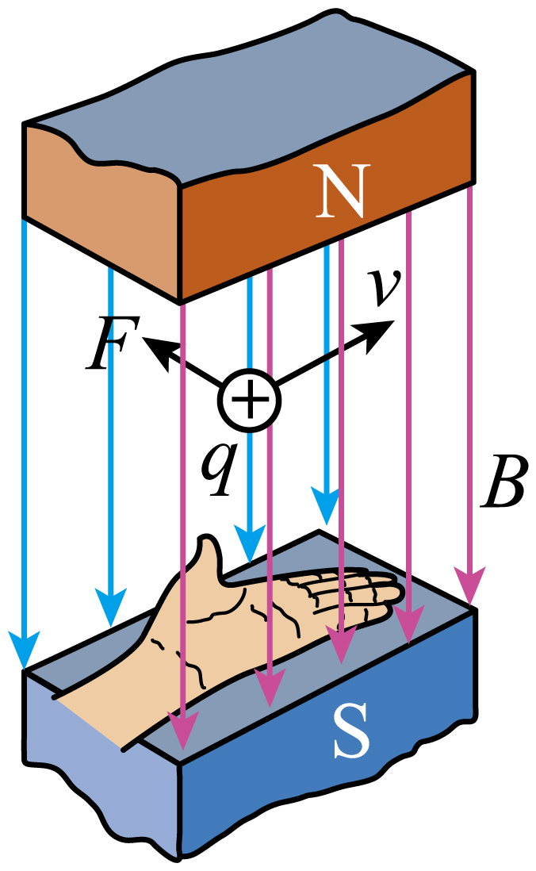
9．左手定则：伸开左手，使拇指与其余四个手指______，并且都与手掌在同一个平面内；让磁感线从______垂直进入，并使______指向________运动的方向，这时______所指的方向就是运动的正电荷在磁场中所受洛伦兹力的方向。
【答案】8． 运动电荷 磁场 9． 垂直 掌心 四指 正电荷 拇指【难度】0.94
【知识点】洛伦兹力的方向、左手定则的内容及初步应用
【解析】8．[1][2]由洛伦兹力概念知，运动电荷在磁场中受到的力称为洛伦兹力。
9．[1]由左手定则知，伸开左手，使拇指与其余四个手指垂直，并且都与手掌在同一个平面内。
[2]让磁感线从掌心垂直进入。
[3][4]四指指向正电荷运动的方向。
[5]拇指指向洛伦兹力的方向。
说明：①对于负电荷，四指指向电荷运动的反方向。
②洛伦兹力的方向总是与电荷运动的方向和磁场方向垂直，即洛伦兹力的方向总是垂直于运动电荷速度方向和磁场方向所决定的平面。
F、B、v三个量的方向关系是：F⊥B，F⊥v，但B与v不一定垂直，如图甲、乙所示。
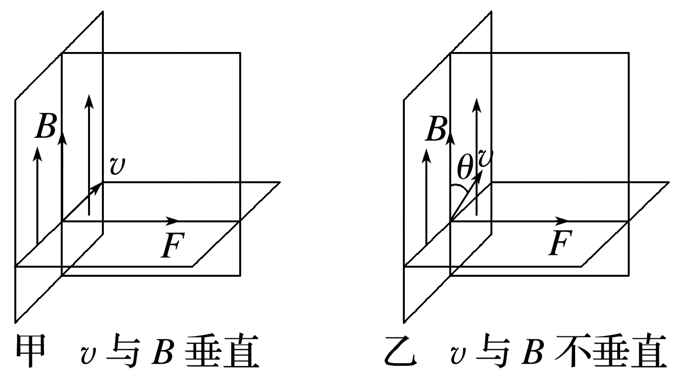
③洛伦兹力永不做功，它只改变电荷的运动方向，不改变电荷的速度大小。

洛伦兹力的大小
10．当v⊥B，F＝______，即运动方向与磁场垂直时，洛伦兹力最大。
11．当v∥B，F＝______，即运动方向与磁场平行时，不受洛伦兹力。
12．当v与B成θ角时，F＝______。
【答案】10．qvB 11．0 12．qvBsin θ【难度】0.85【知识点】洛伦兹力的公式及初步应用
【详解】10．当v⊥B，F＝qvB，即运动方向与磁场垂直时，洛伦兹力最大。
11．当v∥B，F＝0，即运动方向与磁场平行时，不受洛伦兹力。
12．当v与B成θ角时，F＝qvBsin θ。

电子束的磁偏转
13．电视显像管构造：主要由______、________和______三部分组成。
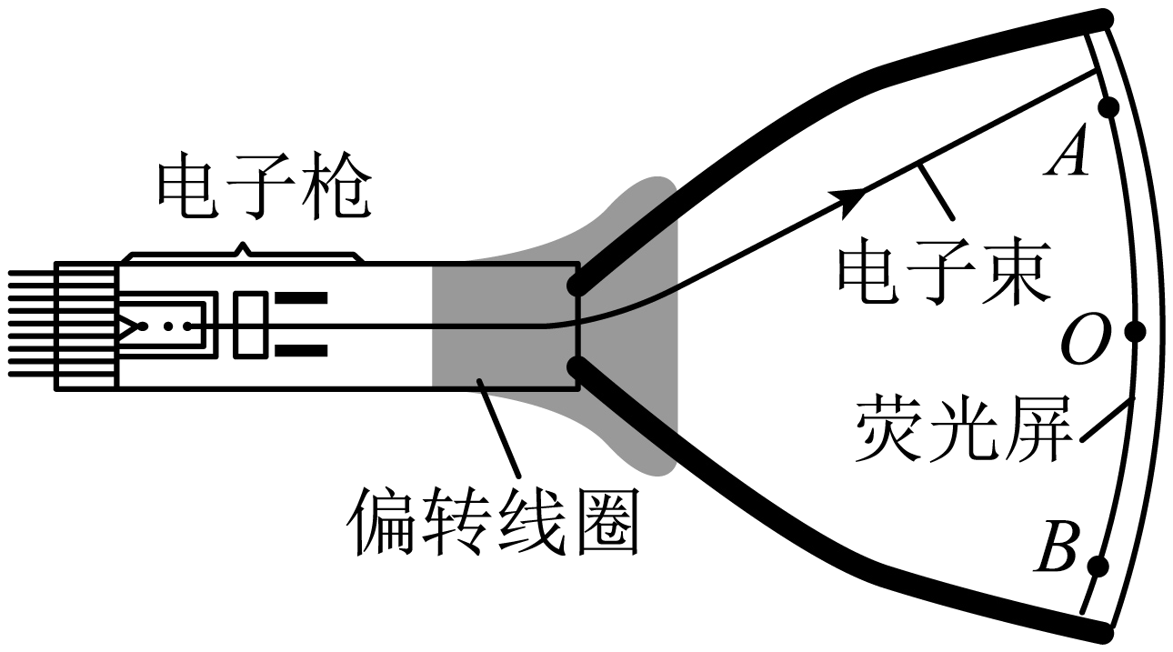
14．原理：电子显像管应用了电子束________的原理。
15．扫描：在偏转区的水平方向和竖直方向都有偏转磁场，其方向、强弱都在______，使得电子束打在荧光屏上的光点不断移动。电子束从最上一行到最下一行扫描一遍叫作一场（一帧），电视机中的显像管每秒要进行______场扫描。【答案】13． 电子枪 偏转线圈 荧光屏 14．磁偏转 15． 不断变化 50
【难度】0.85【知识点】示波器的原理、用途与相关操作
【解析】13．[1][2][3]电视显像管构造：主要由电子枪、偏转线圈和荧光屏三部分组成。
14．原理：电子显像管应用了电子束磁偏转的原理。
15．[1]扫描：在偏转区的水平方向和竖直方向都有偏转磁场，其方向、强弱都在不断变化，使得电子束打在荧光屏上的光点不断移动。
[2]电子束从最上一行到最下一行扫描一遍叫作一场，电视机中的显像管每秒要进行50场扫描。

带电粒子在匀强磁场中的运动
16．若v∥B，带电粒子（不计重力）所受洛伦兹力F＝_______，所以粒子在磁场中做___。
17．若v⊥B，此时初速度方向、洛伦兹力的方向均与磁场方向______，粒子在垂直于______方向的平面内运动。
（1）洛伦兹力与粒子的运动方向______，只改变粒子速度的______，不改变粒子速度的______。
（2）带电粒子在垂直于磁场的平面内做______运动，________提供向心力。
18．带电粒子在匀强磁场中做圆周运动的半径和周期
（1）由$qvB＝m\frac{v^{2}}{r}$，可得r＝______。（2）由$r＝\frac{mv}{Bq}$和$T＝\frac{2πr}{v}$，可得T＝______。
【答案】16．0 匀速直线运动 $r＝\frac{mv}{Bq}$ 17．垂直 磁场 垂直 方向 大小 匀速圆周 洛伦兹力18．$\frac{mv}{Bq}$ $\frac{2πm}{Bq}$
【难度】0.85【知识点】洛伦兹力的方向、带电粒子在匀强磁场中的圆周运动：半径、周期公式

质谱仪
质谱仪原理图：
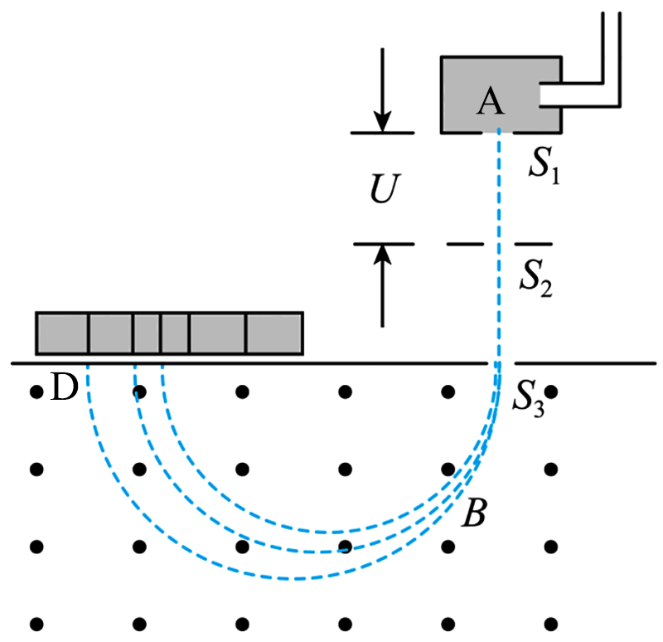
19．质谱仪工作原理
（1）加速：带电粒子进入质谱仪的加速电场，由动能定理得：________。
（2）偏转：带电粒子进入质谱仪的偏转磁场做匀速圆周运动，由洛伦兹力提供向心力得：$qvB=m\frac{v^{2}}{r}$，联立解得：r＝______，如果测出半径，就可以判断带电粒子比荷的大小，如果测出半径且已知电荷量，就可求出带电粒子的质量。
20．应用：测量带电粒子的______和分析______的重要工具。
【答案】19． $qU=\frac{1}{2}mv^{2}$ $\frac{1}{B}\sqrt{\frac{2mU}{q}}$ 20． 质量 同位素【难度】0.65【知识点】质谱仪

回旋加速器：
回旋加速器两D形盒之间有窄缝，中心附近放置粒子源（如质子、氘核或α粒子源），D形盒间接上交流电源，在狭缝中形成一个交变电场。D形盒上有垂直盒面的匀强磁场（如图所示）。
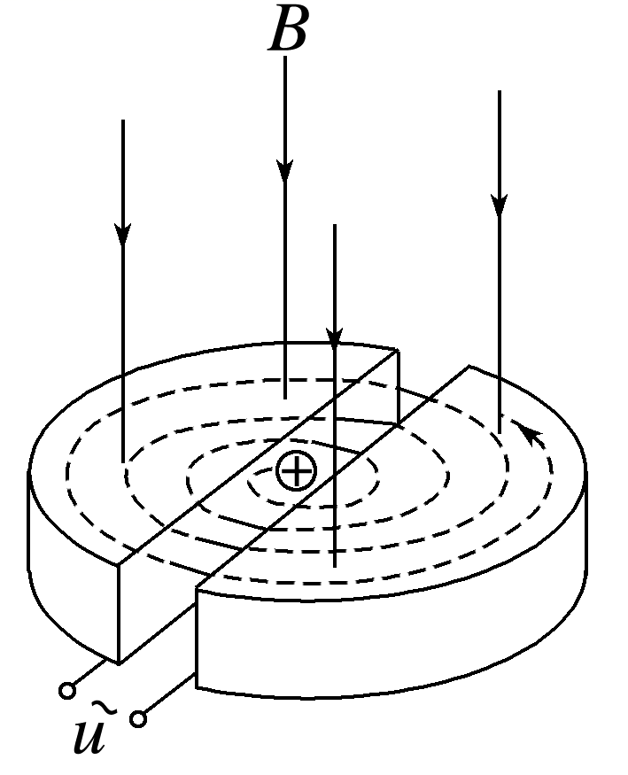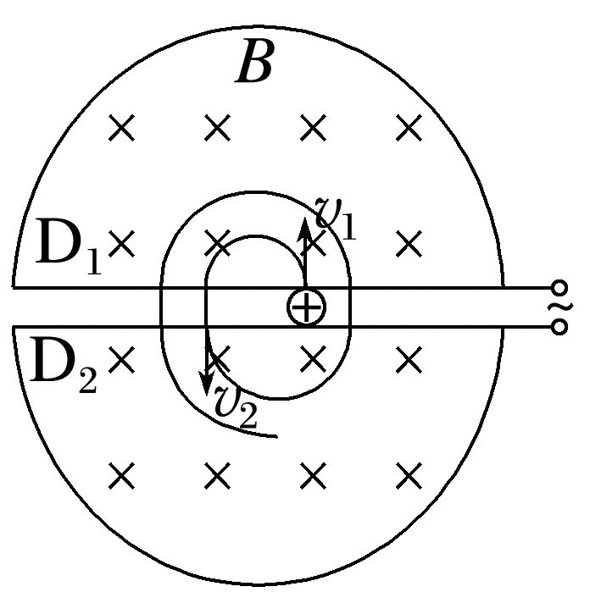
1．粒子被加速的条件：交变电场的周期等于粒子在磁场中运动的周期。
2．粒子最终的能量：
粒子速度最大时的运动半径等于D形盒的半径，即r_{m}＝R，r_{m}＝$\frac{mv_{\text{m}}}{Bq}$，则粒子的最大动能E_{km}＝$\frac{q^{2}B^{2}R^{2}}{2m}$。
3．粒子被加速次数的计算：粒子在回旋加速器中被加速的次数n＝$\frac{E_{\text{km}}}{qU}$ （U是加速电压的大小）。
4．粒子在回旋加速器中运动的时间：在电场中运动的时间为t₁，在磁场中运动的时间为t₂＝n·$\frac{T}{2}$＝$\frac{nπm}{Bq}$ （n为加速次数），总时间为t＝t₁＋t₂，因为t₁≪t₂，一般认为在回旋加速器中运动的时间近似等于t₂。

